PETAK, 24.4.
HRVATSKI JEZIK 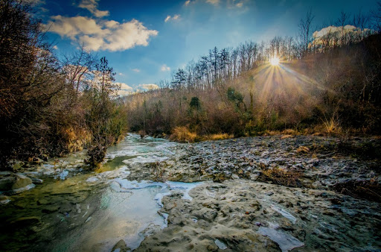

Nastavljamo o potočićima pa pročitajte ponovno tekst na str. 120.
Zamislite da ste jedan od ova dva potoka. Ispričajte svoju priču. Pomoći će ti ova pitanja:
UVOD: Tko si?, Odakle dolaziš?, Gdje živiš?
GLAVNI DIO: Kako izgledaš?, Čime se baviš?, Što voliš, a što ne voliš?
ZAVRŠNI DIO: Koja je tvoja poruka djeci svijeta?
Ponovimo - monolog je samostalni govorni nastup.
Naslov - Monolog jednog potoka
Nakon monologa, riješi radnu bilježnicu str. 103.

MATEMATIKA
Udžbenik, str. 104
Napravi zadatak ZNAM da se prisjetiš dijeljenja.
Zatim pročitaj zadatak i pravilo izračunavanja približne vrijednosti količnika.
Kada stotice i desetice djeljenika nisu djeljive s djeliteljem, izračunavamo približnu vrijednost količnika stotica i desetica.
Nakon čitanja otvori bilježnicu, napiši naslov, zadatak i nacrtaj tablicu mjesnih vrijednosti. Riješit ćemo zadatak u bilježnici.

Pisano dijeljenje ( 972 : 4 )

S | D | J
9  - 8  1  - 1 | 7  7  6  1  - 1 | 2  2  - 2  0

: 4 = 243

Na kraći način
972 : 4 = 243
- 8
17
-16
12
-12
0

Ovako govorimo, ne pišemo to u bilježnicu:
9 podijeljeno s 4 je 2. 2 puta 4 je 8.
9 manje 8 je 1.
Pripisujemo 7.
17 podijeljeno s 4 je 4. 4 puta 4 je 16.
17 manje 16 je 1.
Pripisujemo 2.
12 podijeljeno s 4 je 3. 3 puta 4 je 12.
12 manje 12 je 0.

Dijeljenje provjeravamo množenjem:
243 X 4
972
Vrati se u udžbenik i provježbaj zadatke na str. 105

TZK
Šaljem ti zanimljiv sat! Vježbi ima puno, različitih i pokušaj odraditi sve. Znam da ti to možeš!
1, 2, 3....kreni!

